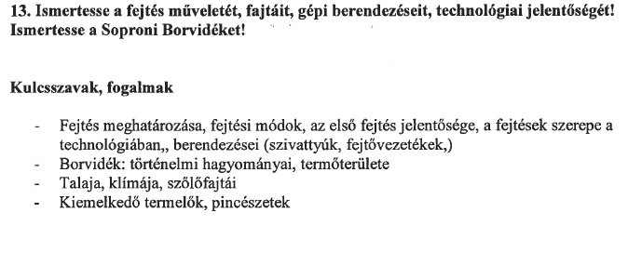
Fejtés:
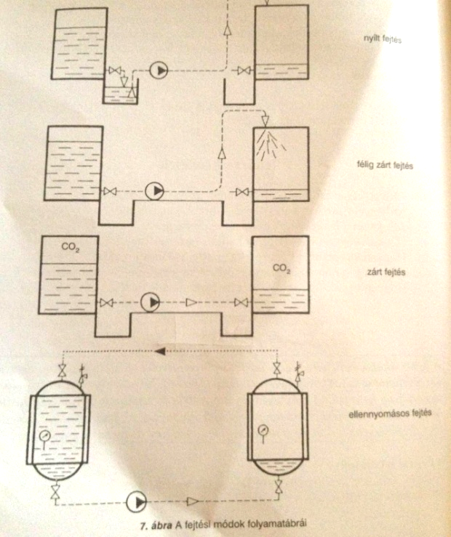
A fejtés általánosan elterjedt, alapvető pinceművelet. Közeg áramoltatás zárt csöveken, zárt tereken, vagy nyitott csatornákon keresztül egyik tartályból a másikba.
A kierjedt újborban a cukortartalom már elfogyott, így az alkohol képződés így ezzel együtt a szén- dioxid képződés is leáll. Az újborban megindul az ülepedés, és a tisztulás. A bor fejtésének idejét a bor sav tartalmától tehetjük függővé. (sav tartalom már alacsony). A legfontosabb fejtés, az első, amikor az újbort leválasztjuk a seprőről.

Fejtés módjai:
-nyílt fejtés
-félig zárt fejtés
-zárt fejtés
-ellennyomásos fejtés

Fejtés eszközei:
-fejtőgép
-fejtővezeték (szívó-, nyomótömlő, fix vezeték)
-csapolás eszközei, hordó nyitó és záró eszközök, gólyanyak
-idomok, szerelvények, szereléshez szükséges eszközök

A munka megtervezése
A munka megtervezésekor mindig a legegyszerűbb, leggazdaságosabb megoldásra kell törekedni. A feladatot körültekintően át kell gondolni, megoldáshoz megfelelő fejtőgépet, fejtési módot kell választani.
- Például, ha zavaros, durva szennyeződéseket tartalmaz a bor, dugattyús vagy csigaszivattyút használjunk.
- Egészséges, tiszta bor esetében fejthetünk nyíltan, félig zártan, és zártan is.
- Betegségre hajlamos bort zártan, kénezéssel összekapcsoltan kell fejteni.
- Seprős, derített borokat színelve kell fejteni.
- A fejtendő bor mennyiségétől és a rendelkezésre álló időtől függ, hogy mekkora teljesítményű és hány fejtőgépet működtetünk.
- A fejtési távolság, a szint különbség is befolyásolja a gép választást. Például nagy távolságra, vagy nagy szint különbség esetén nagy nyomóképességű, dugattyús vagy csigaszivattyút használunk.
- Ha van ráfolyás, nagy mennyiséget, kis távolságra kell fejteni folyadékgyűrűs, vagy centrifugálszivattyúkkal dolgozhatunk.
- Ha a borokat nyíltan kell fejteni, színelve :pl. eternea fokozat kapcsolós, dugattyús szivattyúval fejtsünk.
Fejtés műveletei: (Félig zárt fejtésnél)
1.Fejtővezeték összeszerelése : A szívótömlő rövid, mindkét végén hollandi csavar található, vastagabb falú, több vászonbetéttel. A nyomótömlő egyik végén hollandi anyacsavar, másik végén külső menetes hollandi apacsavar található, kevesebb vászonbetéttel. Ellenőrizni kell az eszközök épségét. A fejtőgépet mindig úgy helyezzük el, hogy közel álljon a hordóhoz, hogy a közlekedést, és egyéb munkát ne akadályozza. A nyomótömlőt rászereljük a fejtőgépre, a nyomóvezeték végét az akonanyíláson át a hordóba helyezzük. Ha ászok hordóba fejtünk kutyafejet vezetünk a nyomóvezeték végére, azt a z akonanyílásba helyezzük.
2. A fejtés megindítása után a hordók űrtartalma és a fejtőgép teljesítménye alapján kiszámítjuk, hogy várhatóan mikor ürül ki, és mikor telik meg a hordó.
A hordót az akonanyílás alsó szintjéig töltjük, akonadugóval lezárjuk.
3 Hordó ürítése, nyitása. Folyadék szintet figyelni kell. Fahordókon kopogtatással, többi tartályon nívócső segítségével. Az aljbort, seprőt borvonóval kihúzzuk a hordóból. Az aljbor mennyiségét megállapítjuk és a hordó fenéklapjára és a hordó kartonra felírjuk.
Zárt fejtésnél:
- A fogadóhordót gázzal töltjük meg. A védőgáz szerepe, hogy a bor ne érintkezzen levegővel. 10-20 g/ m3 mennyiségű kénszeletet égetünk el, vagy CO2 gázzal töltjük meg. A nyomóvezetéket összeszereljük, felszereljük a fejtőgépre, másik végét a fogadóhordó csapjára, vagy az alsó aramtúrájára vagy az akonanyíláson át leengedjük a hordó aljáig.
- Ellennyomásos zárt fejtésnél:A szénsavtartalmú borok, italok tárolása, kezelése nyomásálló fém tartályokba történik. Cél a CO2 gáz megőrzése. Itt a széndioxiddal előfeszítjük a fogadótartályt akkora nyomásra, mint az átfejtendő bor tartályában van. Fix csövekkel összekötjük a két tartályt, bekapcsoljuk a fejtőgépet. A folyadékszínt emelkedésével fölül zárt vezetékeken távozik a szén-dioxid az átfejtendő bor fölötti térbe. Az átfejtés után a kiürült tartályból leeresztjük a CO2-t, ezt lefúvásnak hívjuk.

A Soproni borvidék - Magyarország egyik történelmi bor vidéke. Az Alpok lábánál, a Fertő tó déli partján és a Soproni-hegység lankáin terül el. A borvidék teljes területe kb. 4 300 ha, amelyből kb. 1 832 ha területen termelnek szőlőt. A szőlő termesztés hagyománya egészen a római időkig nyúlik vissza. A legnagyobb részben vörösbort készítenek, elsősorban a kékfrankos szőlőfajtaból, de számos nemzetközi fajta is meghonosodott a borvidéken. Sopron bora jellemzően közepes testű és alkohol tartalmú, friss, jó sav tartalommal rendelkezik.
ÉGHAJLAT: A Soproni borvidék a szőlő termesztés északi határán fekszik. A nyarak relatíve hűvösek, a Fertő kiegyenlítő hatása miatt a telek enyhék. A közeli Alpok hatása is érvényesül, amely magasságának köszönhetően enyhíti a hideg lég áramlatokat. A domborzat tekintetében a régió északnyugati irányban nyitott, így gyakorta szeles az időjárás.
TALAJ: A Soproni- hegység talaját a föld történeti ókorban keletkezett kristályos gneisz és csillámpala alkotja, amelyet miocén kavics, agyag, mállott mészkő és homokkő fed. A későbbi korokban ezekre a rétegekre löszös vályogtalaj és humuszban gazdag barna erdő talaj rakódott.
SZŐLŐFAJTÁK:
- Fehér fajták: chardonnay, zöldveltelini, sauvignon blanc, zenit, Irsai Olivér
A fehérborok tekintetében általában az egyszerű, gyümölcsös, friss savtartalmú borok jellemzik a borvidéket. Ezek a tételek általában alacsony hőmérsékleten, acél tartályban erjednek és érlelődnek, majd gyorsan palackba kerülnek. Elmondható, hogy a legjobb termelők a vörösborok készítésére specializálódtak, sok esetben nem is termelnek fehérbort, vagy ha igen, akkor csak kínálatuk alsó szegmensében találjuk meg ezeket. A soproni fehérbor a borvidék határain kívül ritka, nehezen hozzáférhető. Leggyakrabban a chardonnay, a leányka, a sauvignon blanc és a zöldveltelini borával találkozunk. A prémium minőségi kategóriába tartozó, magas termelési költségű fehérbor nem kerül ki a borévidékről, pedig az adottságok (klíma, talajok) elsőrendű, a termő hely tulajdonságait megmutatni képes borok termelését tennék lehetővé.
- Kék fajták: kékfrankos, zweigelt, cabernet sauvignon, cabernet franc, merlot, pinot noir, shiraz
A borvidék klasszikus bora a kékfrankos, amely a mennyiség tekintetében egyértelműen meghatározó. A minőségi kékfrankos bort jellemzően válogatással ellenőrzött, jó minőségű gyümölcsből készítik. A zúzást és a bogyózást követően az erjesztést általában acéltartályban, szabályzott hőmérsékleten végzik. Jellemző az ezt követő kis fahordós érlelés, amely a mikrooxidáció segítségével érleli és kerekíti a bor csersav- és savtartalmát. Az almasav lebontása szintén a hordóban történhet. A soproni kékfrankos száraz, közepes testtel, közepes alkohol- és csersavtartalommal rendelkezik, általában magas savtartalmú, aromatikájában főként fűszerekre és piros bogyós gyümölcsökre (cseresznye, meggy) emlékeztet. Jellemző a hordós érlelés nélküli, csak acéltartályban érlelt kékfrankos bor is, amely friss, gyümölcsös és természetesen nélkülözi a hordós érlelésre jellemző aromákat.

